# 管控flash代码文件说明

## 一、文档说明

该文档说明的是管控系统中的flash工程要点；flash基础，请自行找度娘进行学习，基础知识度娘比我讲的好^_^

以下给没有flash基础的人，提供两个在线学习网站

http://www.51zxw.net/list.aspx?cid=11

http://www.51zxw.net/list.aspx?cid=499

## 二、目录说明

Flash文件所在目录\IntelCtrlProj\flash

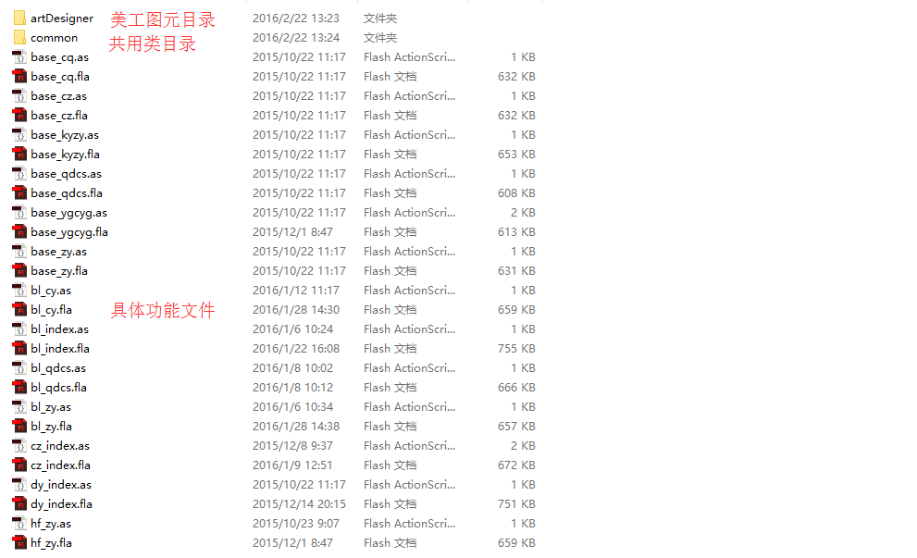

## 三、简单的建立新的功能文件的方式

在管控工程flash目录下，直接选中功能近似的两个文件，拷贝->粘贴->重命名->打开工程对其进行编辑即可

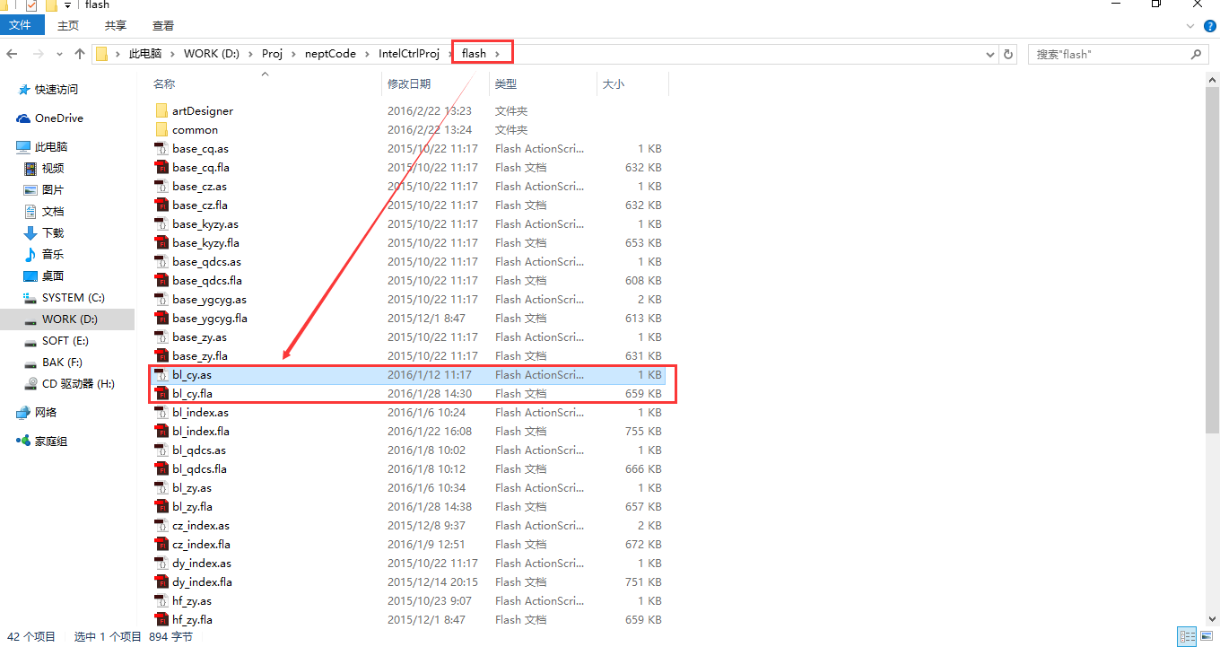

## 四、管控flash核心代码位置

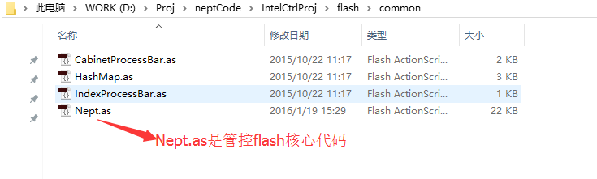

## 五、核心代码功能说明说明

1、所有flash动画，需要产生动画效果，均需依赖Nept.as;

2、所有的flash动画都分为两个文件*.fla和*.as(如：hm_index.fla、hm_index.as);

3、flash目录下所有的*.as应继承自Nept.as;

4、flash源文件与flash执行文件目录关系

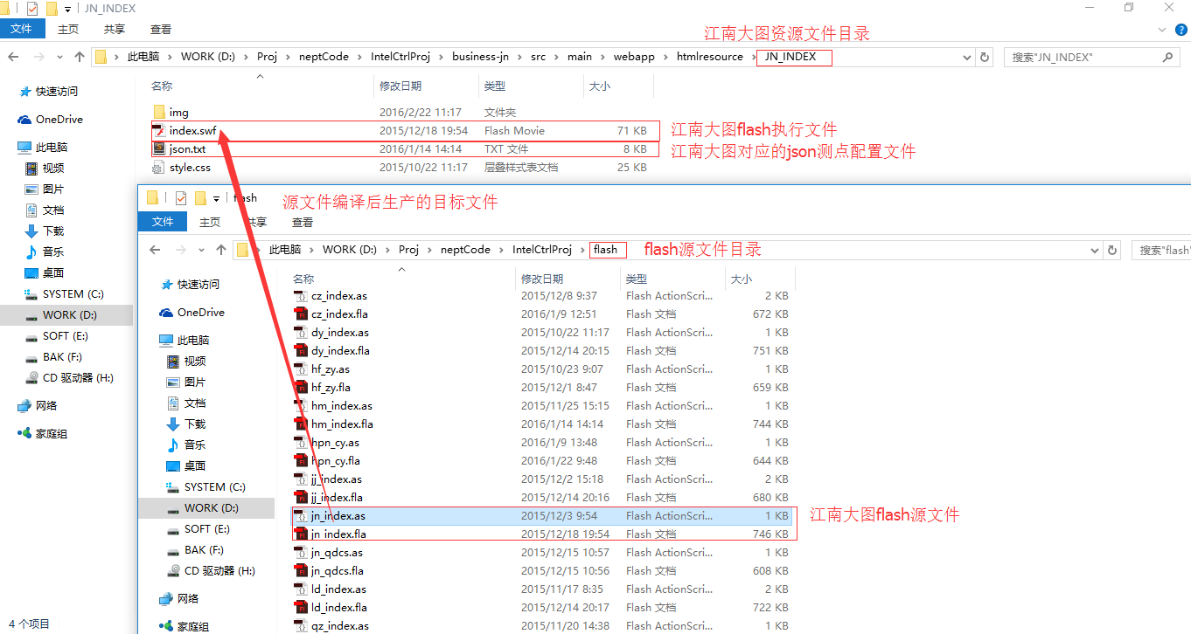

5、发布目录设置

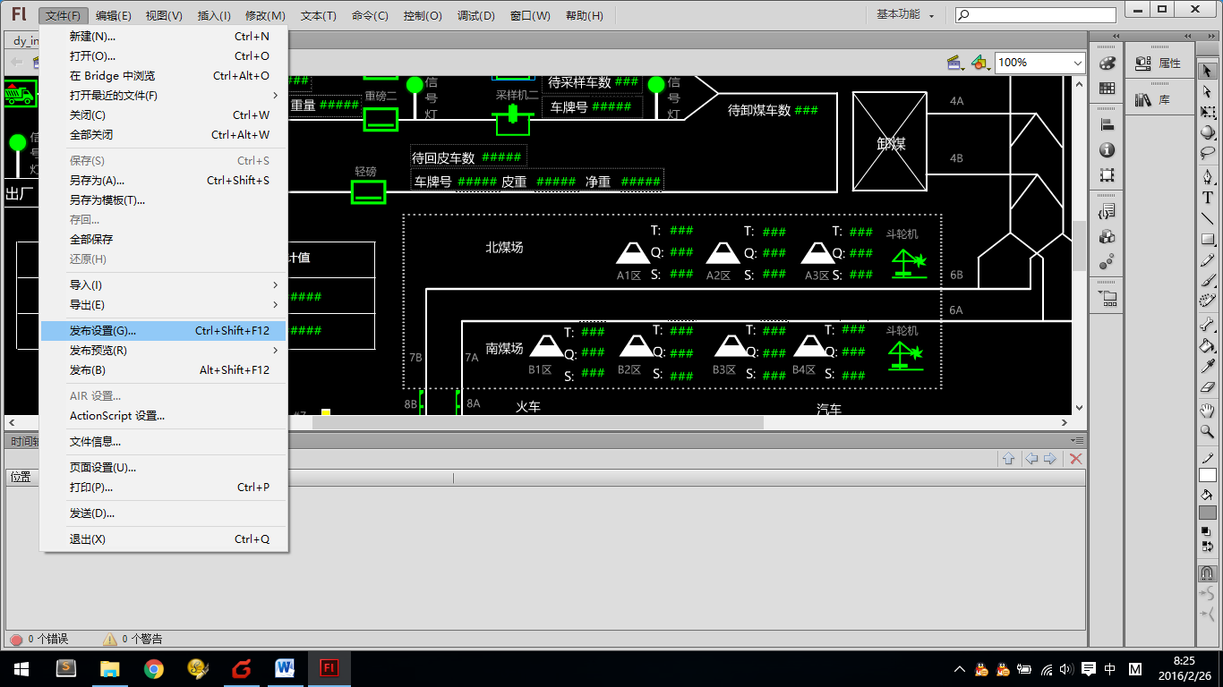

改目录设置为相对路径设置，所以设置一次，上传svn后，大家都用的是同一个，正确的情况下，只需要设置一次即可。

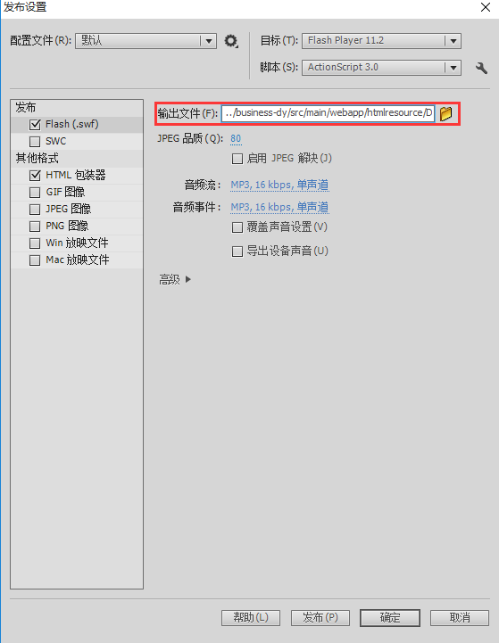

**注意：**对于新建的功能文件，首先需要设置该发布目录

6、变量说明：

测点集 measurePoints;

用于存放影片剪辑的颜色转 hashMap;

用于存放灯的颜色 lightMap;

用于存放开关状态 switchMap;

用于存放三通皮带 teeBeltMap;

测点缓存 cacheMap;

下来命令菜单 myComboBox;

## 六、flash页面初始化流程

流程如下

[js]startLoadFlash(‘参数为JSON目录’);->

[js]loadJsonConfig();->

[js] loadJsonConfig();->

[flash]loadJsonConfigCallBack()(加载json文件，返回SUCCESS给变量[js] loadJsonConfigTag，表示加载json文件成功);->

[flash] decodeJSON()(解析json文件，解析成功后返回SUCCESS);->

[js] loadJsonConfigFinish(v->得到flash返回的flash);

**注意：**当两个返回均为SUCCESS的时候，flash页面成功加载，并正常显示；否则可能导致flash页面无法正常显示;

## 七、flash调用js函数说明

[flash]clickHandler();鼠标单击函数，执行json文件中onClick对应的字符串对应的js函数

[flash]rightClickHandler();鼠标右键函数，执行json文件中rightClick对应的字符串对应的js函数

## 八、Json文件说明

measurePoint：测点名称

flashId：flash页面ID

tagType：json测点接入类型

subMeasurePoint:子测点

onClick：单击

rightClick:右键

cmdNum：右键命令数

cmdX:右键命令集合

commandName：命令名称

commandCode:命令码

machineCode：机器码

machineType：类型

constantColor:常量颜色

constantValue:常量值

closeValue:关闭值

dependValue:依赖值

closeFlashId:关闭flashID

divisorValue:除数值

IDX:json数组索引值

mapValue：map集合

dependent：依赖测点

## 九、运行常见报错

由于管控系统flash部分，引入了adobe的json解析包，所以如果安装好flash后，运行程序报如下错误

是flash目录缺少json解析包as3corelib.swc，将这个包拷贝到

C:\Program Files (x86)\Adobe\Adobe Flash CS6\Common\Configuration\ActionScript 3.0\libs

目录下，既可解决问题。

